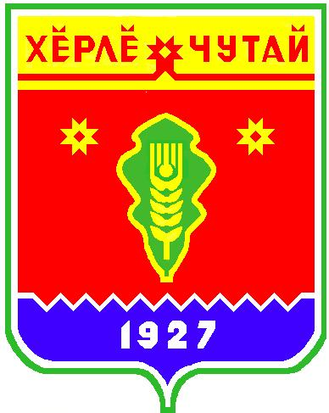
ВЕСТНИК

Атнарского сельского поселения

с
Информационное издание администрации Атнарского сельского поселения
Красночетайского района Чувашской Республики
04.08.2022
№29

В Уголовный кодекс РФ внесены поправки, устанавливающие уголовную ответственность за нанесение побоев лицами, имеющими судимость за преступления, совершенные с применением насилия

Федеральным законом от 28.06.2022 № 203-ФЗ «О внесении изменений в статью 116.1 Уголовного кодекса Российской Федерации и статью 20 Уголовно-процессуального кодекса Российской Федерации» статья 116.1 УК РФ (Нанесение побоев лицом, подвергнутым административному наказанию) дополнена частью второй, предусматривающей, что в случае нанесения побоев или совершения иных насильственных действий, причинивших физическую боль, но не повлекших последствий, указанных в статье 115 УК РФ «Умышленное причинение легкого вреда здоровью», и не содержащих признаков состава преступления, предусмотренного статьей 116 УК РФ «Побои», лицами, имеющими судимость за преступления, совершенные с применением насилия, указанные лица подлежат наказанию в виде обязательных работ на срок до 480 часов, либо исправительных работ на срок до 1 года, либо ограничения свободы на тот же срок, либо ареста на срок до 6 месяцев.
В ранее действовавшей редакции статьи 116.1 УК РФ уголовная ответственность была установлена только для лиц, совершивших деяние в период, когда они считаются подвергнутыми административному наказанию за аналогичное деяние по ст. 6.1.1 КоАП РФ (Побои), т.е. в течение 1 года со дня окончания исполнения постановления о назначении административного наказания. Истечение данного периода означало оценку содеянного как административного правонарушения, причем впервые совершенного, даже если виновный имел неснятую и непогашенную судимость по названной статье или за более тяжкое преступление, где побои выступают составообразующим признаком объективной стороны (статьи 116 (Побои из хулиганских побуждений), 117 (Истязание) и 334 УК(Насильственные действия в отношении начальника) или ее составной частью (статьи 131 (Изнасилование), 156 (Неисполнение обязанностей по воспитанию несовершеннолетнего, соединенное с жестоким обращением с ним, 161 (Грабеж с применением насилия), 213 (Хулиганство) и другие статьи УК). Этим усиливались предпосылки к нарушению принципов равенства и справедливости в отношении как виновных, так и потерпевших.
Постановлением Конституционного Суда Российской Федерации от 08.04.2021 № 11-П статья 116.1 УК РФ (Нанесение побоев лицом, подвергнутым административному наказанию) признана не соответствующей Конституции Российской Федерации, в той мере, в какой она не обеспечивает соразмерную уголовно-правовую защиту права на личную неприкосновенность и права на охрану достоинства личности от насилия в случае, когда побои нанесены или иные насильственные действия, причинившие физическую боль, совершены лицом, имеющим судимость за предусмотренное в этой статье или аналогичное по объективным признакам преступление, ведет к неоправданным различиям между пострадавшими от противоправных посягательств, ставит лиц, имеющих судимость, в привилегированное положение по отношению к лицам, подвергнутым административному наказанию.
По мнению Конституционного Суда Российской Федерации, состояние административной наказанности и состояние судимости имеют смежную правовую природу и свидетельствуют о большей общественной опасности вновь совершенного противоправного деяния, о недостаточности ранее примененных мер. Состояние предшествующей судимости за соответствующее деяние объективно свидетельствует о повышенной общественной опасности насилия и лица, его причинившего.
Общественная опасность повторного нанесения побоев (в связи с предшествующим привлечением уже не к административной, а к уголовной ответственности) не может оцениваться как снизившаяся. Напротив, повторность указывает на устойчивость поведения виновного, склонность к разрешению конфликтов насильственным способом, неуважение к достоинству личности.
Таким образом, законодателем устранен указанный пробел.
Теперь лица, имеющие судимость за преступления, совершенные с применением насилия, в случае нанесения побоев будут сразу привлекаться к уголовной, а не к административной ответственности.
Следует отметить, что наказание для них предусмотрено более суровое (вплоть до ограничения свободы на срок до 1 года) в отличие от лиц, судимости за насильственные преступления не имеющих.
Полагаем, что указанные изменения будут способствовать профилактике повторных насильственных преступлений.
Федеральный закон вступил в силу с 09.07.2022.

Прокурор Красночетайского района А.И. Петров

ВЕСТНИК  Атнарского сельского поселения  Тир. 100 экз. |  | с. Атнары, ул. Молодежная, 52а  krchet-atnar@cap.ru  Номер сверстан ведущим специалистом администрации Атнарского сельского поселения  Ответственный за выпуск: В.В.Храмов |  | Выходит на русском языке

